Введение
Современный рынок розничной и оптовой торговли обувью отличается высокой динамичностью и серьёзной конкуренцией. Успех компании, занимающейся продажей обуви, в значительной степени определяется тем, насколько оперативно и точно её сотрудники получают актуальную информацию об остатках товаров на складах. Обувь — это специфический товар, который имеет множество характеристик: размер, цвет, модель, производитель, сезонность, материал. Даже небольшая задержка в получении данных об остатках может привести к продаже отсутствующего товара, потере клиента и, как следствие, к снижению репутации и прибыли компании. Именно поэтому автоматизация учёта и продаж является ключевой задачей для подобного бизнеса.
Разрабатываемая информационная система предназначена для быстрого доступа к сведениям о товарах, заказах и пользователях, а также разграничить права доступа в зависимости от роли сотрудника или клиента. При запуске приложения пользователь видит окно входа, где ему предлагается ввести логин и пароль, хранящиеся в базе данных. Также предусмотрена возможность перехода на экран просмотра товаров в роли гостя — без фильтрации, сортировки и поиска. Благодаря этому потенциальный покупатель может ознакомиться с ассортиментом до регистрации, что повышает удобство использования системы и способствует привлечению новых клиентов.
Только после успешной авторизации пользователь получает доступ к остальным модулям системы. Права доступа строго разграничены в соответствии с ролью. Авторизованный клиент может просматривать товары без фильтрации, сортировки и поиска — ему доступен базовый каталог. Менеджер обладает расширенными возможностями: он может просматривать товары с применением фильтрации, сортировки и поиска, а также работать с заказами. Администратор наделён максимальными полномочиями: он может просматривать, добавлять, редактировать и удалять товары, а также просматривать, добавлять, редактировать и удалять заказы. Подобное разделение прав повышает безопасность данных и предотвращает несанкционированные действия.
Для хранения всей информации необходимо создать базу данных в выбранной СУБД. К базе данных предъявляются строгие требования: она должна находиться в третьей нормальной форме (3НФ) с обеспечением ссылочной целостности. Это означает, что все атрибуты должны быть атомарными, каждый неключевой атрибут должен зависеть от всего первичного ключа и не зависеть транзитивно от других неключевых атрибутов. Соблюдение 3НФ позволяет избежать дублирования данных, аномалий вставки, обновления и удаления, а также обеспечивает логическую целостность и непротиворечивость информации. При разработке базы данных особое внимание уделяется согласованной схеме именования объектов, созданию необходимых первичных и внешних ключей, которые обеспечивают ссылочную целостность между таблицами.
Одним из важных этапов является создание ER-диаграммы, которая наглядно отображает структуру базы данных: таблицы, связи между ними, атрибуты и ключи. ER-диаграмма может быть получена средствами СУБД или с помощью специализированного программного обеспечения для построения и редактирования диаграмм (UML) и блок-схем. Диаграмма должна быть представлена в формате PDF и содержать все необходимые элементы: таблицы, связи, атрибуты и ключи. На данном этапе типами данных можно пренебречь, так как основная цель — визуализировать логическую структуру данных.
Заказчик системы предоставил файлы с данными (с пометкой import в ресурсах) для переноса в новую систему. Эти данные необходимо подготовить для импорта и загрузить в разработанную базу данных. Подготовка включает в себя проверку корректности данных, приведение их к единому формату, устранение дубликатов и противоречий, а также сопоставление с структурой таблиц базы данных. После успешного импорта данные становятся доступными для работы в системе.
По завершении всех этапов необходимо сохранить полученные результаты: создать скрипт базы данных или файл конфигурации с данными (.dt) для платформы 1С. Скрипт базы данных содержит все необходимые команды для создания таблиц, ключей, ограничений и наполнения данными, что позволяет развернуть систему на любом компьютере. Файл конфигурации .dt используется в среде 1С и позволяет быстро развернуть готовую информационную базу.
Следовательно, внедрение этой информационной системы поможет компании автоматизировать учёт товаров и заказов, повысить скорость обслуживания клиентов, снизить вероятность ошибок и обеспечить надёжное хранение данных. Система с разграничением прав доступа и продуманной структурой базы данных станет эффективным инструментом для сотрудников компании и удобным сервисом для клиентов.

ГЛАВА 1. Анализ предметной области

1.1. Характеристика деятельности компании
Компания является торговым предприятием, специализирующимся на продаже обуви, осуществляющее реализацию товара через собственные склады и пункты выдачи заказов. Специфика данного вида деятельности обусловлена широкой номенклатурой товаров, которая включает множество категорий: спортивная обувь, классическая, повседневная, детская, зимняя и демисезонная. Каждая единица товара обладает набором характеристик — артикул, наименование, категория, производитель, поставщик, цена, единица измерения, остаток на складе, размер, цвет, материал, а также скидка. Совокупность этих признаков делает учёт обуви сложным процессом, требующим точности и оперативности.
Для данной предметной области особенно важно наличие актуальной информации об остатках товаров на складах. Если сотрудник или клиент видит товар доступным для заказа, но фактически его нет на складе, это приводит к срыву заказа, недовольству покупателя и потере репутации компании. И наоборот, если товар есть в наличии, но информация об этом не отображается в системе, компания теряет потенциальную продажу. Следовательно, система должна обеспечивать мгновенное отражение всех изменений складских запасов.

1.2. Роли пользователей и их функциональные возможности
В разрабатываемой системе предусмотрено четыре роли с разным уровнем доступа: гость, авторизованный клиент, менеджер и администратор. Подобное разделение прав повышает безопасность данных и предотвращает несанкционированные действия.
Гость — это неавторизованный пользователь, который при запуске приложения видит окно входа. У него есть возможность перейти на экран просмотра товаров без фильтрации, сортировки и поиска. Благодаря этому потенциальный покупатель может ознакомиться с ассортиментом до регистрации, что повышает удобство использования системы.
Авторизованный клиент получает доступ к системе только после ввода корректного логина и пароля, хранящихся в базе данных. Ему доступен просмотр товаров без фильтрации, сортировки и поиска. Клиент может оформить заказ, а также просматривать историю своих заказов.
Менеджер обладает расширенными возможностями: он может просматривать товары с применением фильтрации, сортировки и поиска, а также работать с заказами — просматривать их, изменять статус, добавлять и редактировать. Менеджер не может удалять товары и заказы, что ограничивает его влияние на целостность данных.
Администратор наделён максимальными полномочиями. Он может просматривать, добавлять, редактировать и удалять товары, а также просматривать, добавлять, редактировать и удалять заказы. При этом удаление товара, который присутствует в заказе, запрещено — это защищает ссылочную целостность базы данных и предотвращает появление «битых» заказов.

1.3. Функциональные требования к системе
По результатам анализа предметной области сформулированы следующие функциональные требования:
- Окно входа — первое, что видит пользователь при запуске приложения. Оно должно содержать поля для ввода логина и пароля, кнопку входа, а также кнопку перехода в режим гостя.
- Просмотр товаров — экран, отображающий список товаров с фотографией, названием, категорией, описанием, производителем, поставщиком, ценой, единицей измерения, остатком и скидкой. Для гостя и клиента — без фильтрации, сортировки и поиска; для менеджера и администратора — с этими возможностями.
- Подсветка строк — визуальное выделение товаров: скидка более 15% выделяется зелёным фоном (#2E8B57), сниженная цена отображается со зачёркнутой старой ценой красным цветом, отсутствующий на складе товар выделяется голубым фоном (#ADD8E6).
- Поиск, сортировка и фильтрация в реальном времени — результаты обновляются по мере ввода текста, без нажатия отдельной кнопки «Найти».
- Форма добавления и редактирования товара — доступна только администратору, представляет собой отдельное окно с полями для ввода названия, категории, цены, фотографии и других характеристик.
- Валидация данных — проверка вводимых значений до сохранения в базе данных. Цена и количество не могут быть отрицательными.
- Удаление товара с проверкой — администратор может удалить товар только в том случае, если он не присутствует ни в одном заказе.
- Работа с заказами — менеджер и администратор могут просматривать заказы, изменять их статус, добавлять и редактировать. Администратор также может удалять заказы.

1.4. Нефункциональные требования
Помимо функциональных, к системе предъявляются нефункциональные требования. Единый стиль оформления — заголовки окон, иконка приложения, логотип на главной форме. Именование идентификаторов в стиле CamelCase, не более одной команды в строке. Приложение должно быть подключено к базе данных через строку подключения, а не отображать захардкоженные данные. Все окна должны иметь последовательную навигацию с кнопкой «Назад» и заголовками. Обработка исключений должна сопровождаться понятными сообщениями об ошибках и предупреждениями о необратимых действиях. Комментарии в коде допускаются только там, где код неочевиден, и должны объяснять «почему», а не «что». Приложение не должно падать при работе — необходимо протестировать все сценарии и приложить скриншоты корректной работы.

1.5. Требования к базе данных
База данных должна находиться в третьей нормальной форме (3НФ) с обеспечением ссылочной целостности. Это означает, что все атрибуты должны быть атомарными, каждый неключевой атрибут должен зависеть от всего первичного ключа и не зависеть транзитивно от других неключевых атрибутов. Необходимо создать первичные и внешние ключи, обеспечить согласованную схему именования объектов. ER-диаграмма должна быть представлена в формате PDF и содержать таблицы, связи между ними, атрибуты и ключи. Данные из предоставленных файлов (с пометкой import) должны быть подготовлены и загружены в базу данных. По завершении работы необходимо сохранить скрипт базы данных или файл конфигурации с данными (.dt) для платформы 1С.

1.6. Выводы по главе
Проведённый анализ подтвердил, что создание информационной системы для компании по продаже обуви является актуальной и практически значимой задачей. Система должна обеспечивать оперативный доступ к информации об остатках товаров, разграничение прав доступа, удобный интерфейс для всех категорий пользователей, а также надёжное хранение данных в нормализованной базе данных. Реализация описанных требований позволит автоматизировать учёт товаров и заказов, повысить скорость обслуживания клиентов, снизить вероятность ошибок и обеспечить целостность информации.

Глава 2. Техническе задание

2.1. Общие сведения
В данном техническом задании сформулированы требования к разработке информационной системы для компании, занимающейся продажей обуви. Система предназначена для автоматизации учёта товаров, работы с заказами и разграничения доступа пользователей в соответствии с их ролью. Разработка ведётся в рамках демонстрационного экзамена по специальности 09.02.07 «Информационные системы и программирование» и охватывает три модуля: «Разработка базы данных средствами СУБД», «Разработка алгоритма и создание приложения» и «Разработка последовательного пользовательского интерфейса. Создание формы добавления / редактирования товаров. Создание кнопки удаления товаров».
Полное наименование системы — информационная система учёта обуви «ShoeShop». Основанием для разработки является задание демонстрационного экзамена, приложение 1 (описание предметной области) и приложение 2 (файлы с данными для импорта). Планируемые сроки разработки определяются регламентом демонстрационного экзамена.

2.2. Назначение и цели создания системы
Система предназначена для обеспечения сотрудников и клиентов компании актуальной информацией об остатках товаров на складах, а также для автоматизации процессов просмотра, добавления, редактирования и удаления товаров и заказов.
К основным целям разработки относятся: повышение оперативности получения информации об остатках товаров; разграничение прав доступа в зависимости от роли пользователя; снижение вероятности ошибок при работе с данными; обеспечение целостности и непротиворечивости информации; удобство работы как для сотрудников компании, так и для клиентов.

2.3. Модуль 1. Разработка базы данных средствами СУБД

2.3.1. Требования к нормализации
База данных должна быть приведена к третьей нормальной форме с обеспечением ссылочной целостности.
Первая нормальная форма требует атомарности значений: в одном поле хранится одно неделимое значение, а не составное. Недопустимо хранение ФИО в одном поле — вместо этого используются отдельные поля для фамилии, имени и отчества.
Вторая нормальная форма применяется при составном первичном ключе: каждое неключевое поле должно зависеть от всего ключа, а не от его части. Например, в таблице позиций заказа с составным ключом из идентификатора заказа и идентификатора товара название товара зависит только от идентификатора товара, поэтому оно выносится в отдельную таблицу товаров.
Третья нормальная форма запрещает транзитивные зависимости: если поле зависит не от ключа напрямую, а через другое поле, его необходимо вынести в отдельную таблицу. Например, название и расположение отдела не должны храниться в таблице сотрудников — для них создаётся отдельная таблица отделов, а в таблице сотрудников остаётся только внешний ключ.

2.3.2. Требования к ссылочной целостности
Необходимо создать первичные и внешние ключи, обеспечивающие ссылочную целостность данных. Внешние ключи должны запрещать удаление записи, на которую ссылаются другие таблицы. Например, нельзя удалить товар, который присутствует в заказе, — это предотвращает появление «битых» заказов.

2.3.3. Требования к схеме именования
При разработке базы данных должна соблюдаться согласованная схема именования объектов: таблицы, поля, ключи и ограничения именуются единообразно, с использованием стиля CamelCase. Это упрощает сопровождение базы данных и делает её структуру понятной.

2.3.4. Требования к ER-диаграмме
ER-диаграмма должна быть получена средствами СУБД или с помощью специализированного программного обеспечения для построения и редактирования диаграмм (UML) и блок-схем. Диаграмма должна быть представлена в формате PDF и содержать таблицы, связи между ними, атрибуты и ключи. На данном этапе типами данных можно пренебречь.

2.3.5. Требования к импорту данных
Заказчик системы предоставил файлы с данными (с пометкой import в ресурсах) для переноса в новую систему. Необходимо подготовить данные файлов для импорта: проверить формат, кодировку, устранить дубликаты и противоречия, привести значения к единому виду. После подготовки данные загружаются в разработанную базу данных.

2.3.6. Требования к сохранению результатов
По завершении работы над модулем необходимо сохранить полученные результаты: создать скрипт базы данных или файл конфигурации с данными для платформы 1С. Скрипт должен содержать команды создания всех таблиц, ключей, ограничений и наполнения данными, чтобы базу можно было развернуть с нуля.

2.4. Модуль 2. Разработка алгоритма и создание приложения

2.4.1. Требования к блок-схеме
Сформировать алгоритм разработки приложения и оформить его в виде блок-схемы согласно стандарту ГОСТ 19.701-90. Документ представить в формате PDF. При построении используются стандартные фигуры: овал — начало и конец, прямоугольник — действие, ромб — условие и развилка.

2.4.2. Требования к единому стилю
Компоненты системы должны иметь единый согласованный внешний вид, соответствующий руководству по стилю, представленному в приложении 3. Заголовок окна или страницы должен соответствовать назначению. Следует установить иконку приложения, если это реализуемо в рамках платформы, и логотип компании на главной форме из ресурсов.

2.4.3. Требования к оформлению кода
Идентификаторы должны отражать их назначение и соответствовать соглашению об именовании и стилю CamelCase для C# и Java, snake_case для Python, стандартам 1С для платформы 1С или другой выбранной технологии разработки. Допустимо использование не более одной команды в строке. Имена переменных начинаются с заглавной буквы каждого слова, без подчёркиваний. Не допускается запись нескольких команд через точку с запятой в одной строке.

2.4.4. Требования к подключению базы данных
Созданную базу данных необходимо подключить к приложению, реализующему необходимый функционал. Список товаров должен отображать информацию из базы данных, а не заранее вписанные значения. Приложение должно реально обращаться к базе через строку подключения, а не отображать захардкоженные данные.

2.4.5. Требования к авторизации
При запуске приложения окно входа — первое, что видит пользователь. На нём предлагается ввести свой логин и пароль, взятый из базы данных, или есть возможность перейти на экран просмотра товаров в роли гостя. Только после удачной авторизации пользователь получает доступ к остальным модулям системы.
Необходимо реализовать интерфейсы для всех пользователей системы: гость, авторизованный клиент, менеджер, администратор. После входа в любую учётную запись должна быть реализована возможность выхода на главный экран — окно входа. При переходе в любую учётную запись в интерфейсе в правом верхнем углу должны отображаться ФИО пользователя.
На данном этапе нет необходимости воспроизводить весь функционал учётных записей, описанный в предметной области. Достаточно создать интерфейсы всех пользователей системы и поэтапно реализовывать функционал для каждого пользователя.
Права доступа распределяются следующим образом. Гость просматривает товары без фильтрации, сортировки и поиска. Авторизованный клиент также просматривает товары без фильтрации, сортировки и поиска. Менеджер просматривает товары с фильтрацией, сортировкой и поиском, а также просматривает заказы. Администратор просматривает товары с фильтрацией, сортировкой и поиском, добавляет, редактирует и удаляет товары, а также просматривает, добавляет, редактирует и удаляет заказы.

2.4.6. Требования к списку товаров
Необходимо реализовать вывод товаров, которые хранятся в базе данных: фото товара (при отсутствии изображения необходимо вывести картинку-заглушку из ресурсов), наименование товара, категория товара, описание товара, производитель, поставщик, цена, единица измерения, количество на складе, действующая скидка.
Карточка товара должна нести всю информацию сразу, одним взглядом. Например: «Кроссовки XR-500», категория «Спортивная обувь», производитель «Marco Tozzi», поставщик «ООО Обувьторг», остаток 6 шт., цена 4990 рублей, цена со скидкой 4241 рубль.

2.4.7. Требования к подсветке строк
Необходимо подсвечивать строки с данными о конкретном товаре в зависимости от размера действующей скидки. Если размер скидки превышает 15 процентов, в качестве фона применяется цвет #2E8B57. Если у товара снижена цена, основная цена должна быть перечёркнута, цвет шрифта красный, рядом указывается итоговая цена, цвет шрифта чёрный. Если товара нет на складе, строка выделяется голубым цветом.
Цвет строки сразу сообщает пользователю статус товара, не требуя вчитываться в цифры.

2.4.8. Требования к отладке
Выполнить отладку модуля для проверки функциональности: приложение должно корректно работать, не должно происходить аварийного завершения работы. Создать документ docx и вложить туда скриншоты корректной работы системы. Необходимо пройти по всем сценариям и убедиться, что ничего не рушится.

2.5. Модуль 3. Разработка последовательного пользовательского интерфейса. Создание формы добавления и редактирования товаров. Создание кнопки удаления товаров

2.5.1. Требования к последовательной навигации
Реализовать последовательный пользовательский интерфейс, позволяющий перемещаться между существующими окнами или страницами в приложении, в том числе обратно, например, с помощью кнопки «Назад». Обеспечить соответствующий заголовок на каждом окне или странице приложения. Пользователь всегда должен понимать, где он находится и как вернуться назад.

2.5.2. Требования к обработке исключительных ситуаций
Реализовать обработку исключительных ситуаций в приложении. Необходимо уведомлять пользователя о совершаемых им ошибках или о запрещённых в рамках задания действиях, предупреждать о неотвратимых операциях. Окна сообщений соответствующих типов, например, ошибка, предупреждение, информация, должны отображаться с соответствующим заголовком и пиктограммой. Текст сообщения должен быть полезным и информативным, содержать полную информацию о совершённых ошибках пользователя и порядок действий для их исправления. Также можно использовать визуальные подсказки для пользователя при вводе данных.
Примеры сообщений: «Ошибка: цена не может быть отрицательной», «Внимание: действие необратимо, товар будет удалён», «Товар успешно добавлен в каталог». Пользователь должен понимать, что пошло не так и что теперь делать, а не просто видеть слово «Error».

2.5.3. Требования к комментариям в коде
Необходимо использовать комментарии для пояснения неочевидных фрагментов кода. Комментарии должны присутствовать только в местах, которые требуют дополнительного пояснения. Комментарий объясняет, почему сделано именно так, а не что делает код. Лишние комментарии недопустимы.

2.5.4. Требования к поиску, сортировке и фильтрации
Необходимо реализовать возможность сортировки, фильтрации и поиска, расположив элементы по своему усмотрению.
Менеджер и администратор должны иметь возможность искать товары, используя поисковую строку. Поиск должен осуществляться по всем доступным данным с текстовым типом данных, в том числе по нескольким атрибутам одновременно.
Менеджер и администратор должны иметь возможность отсортировать товары по возрастанию и убыванию по количеству на складе.
Кроме этого, менеджер и администратор должны иметь возможность отфильтровать данные по поставщику. Первым элементом в выпадающем списке должен быть пункт «Все поставщики», при выборе которого настройки фильтра сбрасываются.
Поиск, сортировка и фильтрация должны происходить в реальном времени, без необходимости нажатия кнопки «найти» или «отфильтровать». Фильтрация и поиск должны применяться совместно. Параметры сортировки, выбранные ранее пользователем, должны сохраняться и во время фильтрации с поиском.

2.5.5. Требования к форме добавления и редактирования товара
Необходимо реализовать возможность добавления и редактирования исходных товаров. Добавлять и редактировать данные может только администратор.
Необходимо добавить возможность редактирования данных существующего товара, а также добавление нового товара в новом окне — форме для добавления и редактирования товара. Переходы на данное окно должны быть реализованы из формы списка: для редактирования — при нажатии на конкретный элемент, для добавления — при нажатии кнопки «Добавить товар».
На форме должны быть предусмотрены следующие поля: фото товара (при отсутствии изображения необходимо вывести картинку-заглушку из ресурсов), наименование товара, категория товара в виде выпадающего списка, описание товара, производитель в виде выпадающего списка, поставщик, цена, единица измерения, количество на складе, действующая скидка. Стоимость товара может включать сотые части, а также не может быть отрицательной. Минимальное количество также не может принимать отрицательные значения.
При открытии формы для редактирования все поля выбранного объекта должны быть подгружены в соответствующие поля из базы данных, а таблица заполнена актуальными значениями.
ID товара при добавлении не отображается, автоматически вычисляется плюс один к имеющемуся в базе данных. При редактировании ID доступно только для чтения. ID — служебное поле, назначается системой. Пользователь его не придумывает и не может изменить задним числом.

2.5.6. Требования к работе с изображениями
Администратор может добавить или заменить изображение у товара. Изображение, которое загружает администратор при добавлении или редактировании, должно сохраняться в папку с приложением. Для оптимального объёма реализуйте ограничение на размер фото: 300 на 200 пикселей. В базе данных необходимо хранить путь к изображению. При замене изображения старое фото из папки должно быть удалено. Иначе за годы использования папка с картинками разрастётся и займёт лишнее место мусором.

2.5.7. Требования к окну редактирования
Для того чтобы администратор случайно не изменял несколько товаров, предусмотрите невозможность открытия более одного окна редактирования. Разрешено только одно окно редактирования за раз. Если открыть две формы правки одного товара, непонятно, какая версия сохранится последней.

2.5.8. Требования к удалению товара
Реализуйте возможность удаления товара администратором. Товар, который присутствует в заказе, удалить нельзя. Алгоритм следующий. Пользователь инициирует удаление товара. Система проверяет, есть ли товар в заказе. Если да — удаление запрещается, выводится сообщение. Если нет — товар удаляется.
Если удалить товар, на который ссылается существующий заказ, заказ окажется битым. Проверка перед удалением обязательна.

2.5.9. Требования к обновлению данных
После редактирования, добавления или удаления товаров данные в окне списка товаров должны быть обновлены.

2.6. Требования к документированию
После завершения разработки необходимо предоставить: ER-диаграмма в формате PDF; блок-схема алгоритма по ГОСТ 19.701-90 в формате PDF; скриншоты корректной работы всех экранов в документе docx; скрипт базы данных или файл конфигурации с данными для платформы 1С.
Все практические результаты должны быть переданы путём загрузки файлов на предоставленный репозиторий системы контроля версий: исходный код приложения в виде структуры с файлами, а не архива; исполняемые файлы; файл скрипта базы данных; прочие графические и текстовые файлы. Результаты работ загружать в рамках выполнения задания модуля.

2.7. Выводы по главе
Техническое задание определяет требования к трём модулям демонстрационного экзамена: «Разработка базы данных средствами СУБД», «Разработка алгоритма и создание приложения» и «Разработка последовательного пользовательского интерфейса. Создание формы добавления и редактирования товаров. Создание кнопки удаления товаров». В модуле 1 описаны требования к нормализации базы данных до третьей нормальной формы, ссылочной целостности, схеме именования, ER-диаграмме, импорту данных и сохранению результатов. В модуле 2 — требования к блок-схеме, единому стилю, оформлению кода, подключению базы данных, авторизации, списку товаров, подсветке строк и отладке. В модуле 3 — требования к навигации, обработке исключений, комментариям, поиску, сортировке и фильтрации, форме добавления и редактирования, работе с изображениями, окну редактирования и удалению с проверкой. Выполнение всех перечисленных требований обеспечит создание полноценной информационной системы, соответствующей целям и задачам разработки.

Глава 3. Проектирования базы данных
В данной главе рассматривается структура базы данных информационной системы, построенной на основе эталонного решения. Приводится описание схемы, ключевых сущностей и связей между ними, а также обоснование соответствия схемы требованиям нормализации. Кроме того, рассматриваются особенности создания таблиц и импорта данных.

3.1. Общая схема базы данных
Проектируемая база данных состоит из 12 таблиц, каждая из которых выполняет строго определённую роль в предметной области. Все имена таблиц и их структура соответствуют реальному рабочему приложению, что обеспечивает совместимость с существующим программным кодом и упрощает интеграцию.
В состав базы данных входят следующие сущности: UsersRoles — роли пользователей; Users — пользователи системы; Categories — категории товаров; Manufacturers — производители; Suppliers — поставщики; ProdNames — названия товаров; Products — товары; Pvz — пункты выдачи заказов; OrderStatus — статусы заказов; Orders — заказы; ProdOrders — товары в заказе; UsersOrders — заказы пользователей.
Такая структура позволяет организовать хранение информации о пользователях, товарах, заказах и справочных данных с минимальной избыточностью.

3.2. Ключи и связи между таблицами
Центральное место в схеме занимает таблица Products (Товары), которая одновременно ссылается на четыре справочника: Suppliers (Поставщики) — связь «поставляет»; ProdNames (Названия товаров) — связь «название»; Manufacturers (Производители) — связь «производит»; Categories (Категории) — связь «категория». Это типичная картина для товарной таблицы, где каждый товар описывается набором атрибутов, вынесенных в отдельные справочники.
Остальные связи организованы следующим образом. Таблица Users связана с UsersRoles через поле RoleId. Таблица Orders связана с Pvz через поле PvzId и с OrderStatus через поле StatusId. Таблица UsersOrders связывает Users и Orders. Таблица ProdOrders связывает Products и Orders.
На рисунке 3.1 представлена диаграмма классов на русском языке, отражающая общую картину связей между сущностями. На рисунке 3.2 приведена та же схема с реальными именами таблиц и полей, которые используются в MySQL Workbench и в коде C#.

3.3. Полная ER-диаграмма
Детальная ER-диаграмма, представленная на рисунке 3.3, содержит все поля, их типы, а также первичные (PK) и внешние (FK) ключи. Именно такой вид принимает схема при экспорте из MySQL Workbench.
Диаграмма включает следующие основные таблицы и их атрибуты. Таблица UsersRoles содержит идентификатор роли (первичный ключ) и название роли. Таблица Users содержит идентификатор пользователя (первичный ключ), фамилию, имя, отчество, электронную почту (уникальное значение), пароль и идентификатор роли (внешний ключ). Таблица Orders содержит идентификатор заказа (первичный ключ), дату заказа, дату доставки, код, идентификатор пункта выдачи (внешний ключ) и идентификатор статуса (внешний ключ). Таблица Products содержит идентификатор товара (первичный ключ), артикул, идентификатор названия (внешний ключ), цену, скидку, количество, описание, изображение, идентификатор поставщика (внешний ключ), идентификатор производителя (внешний ключ) и идентификатор категории (внешний ключ). Таблица ProdOrders содержит идентификатор позиции заказа (первичный ключ), идентификатор товара (внешний ключ), идентификатор заказа (внешний ключ) и количество. Таблица UsersOrders содержит идентификатор записи (первичный ключ), идентификатор пользователя (внешний ключ) и идентификатор заказа (внешний ключ).
Такая структура обеспечивает целостность данных и однозначную идентификацию каждой записи.

3.4. Нормализация базы данных
Схема базы данных приведена к третьей нормальной форме (3НФ). Рассмотрим соответствие каждому этапу нормализации.

3.4.1. Первая нормальная форма (1НФ)
Требование 1НФ — атомарность значений: в одном поле должно храниться одно неделимое значение, а не составное. В исходном варианте таблица пользователей содержала поле FIO, в котором хранилась бы составная строка (фамилия, имя, отчество), что нарушает 1НФ. В разработанной схеме это поле разделено на три отдельных атрибута: фамилия, имя и отчество. Теперь каждый атрибут хранится в отдельном поле, что соответствует требованиям 1НФ.

3.4.2. Вторая нормальная форма (2НФ)
2НФ актуальна только при составном первичном ключе. В нашей схеме все ключи простые (состоят из одного столбца), поэтому 2НФ выполняется автоматически, и отдельная проверка не требуется.

3.4.3. Третья нормальная форма (3НФ)
3НФ требует отсутствия транзитивных зависимостей. Именно поэтому название товара вынесено в отдельную таблицу ProdNames, а не хранится текстовым полем внутри Products. В исходном варианте таблица товаров содержала бы текстовое поле с названием, что создавало бы транзитивную зависимость. В разработанной схеме название вынесено в отдельный справочник, а в таблице товаров хранится только ссылка на него. Такое разделение устраняет транзитивную зависимость и приводит схему к 3НФ.

3.5. Создание таблиц
Для создания базы данных используется скрипт CreateScript.sql. В нём определены все таблицы, их поля, типы данных, первичные и внешние ключи, а также правила ссылочной целостности.
Особое внимание следует уделить правилам удаления и обновления связанных записей. В качестве примера можно привести связь между ролями пользователей и самими пользователями. Если применить правило каскадного удаления, то при удалении роли автоматически удалятся и все пользователи с этой ролью. Это мощный, но потенциально опасный механизм. В зависимости от бизнес-логики может быть использован альтернативный вариант — ограничивающее удаление, которое запрещает удаление роли, пока с ней связаны пользователи. Выбор конкретного правила зависит от требований предметной области и должен быть обоснован при проектировании.

3.6. Импорт данных
Для наполнения базы данных используются 12 CSV-файлов, по одному на каждую таблицу. Файлы расположены в каталоге csvimport, а их имена совпадают с именами таблиц. Так, для таблицы UsersRoles предназначен файл UsersRoles.csv, для таблицы Users — файл Users.csv, для таблицы Categories — файл Categories.csv, для таблицы Manufacturers — файл Manufacturers.csv, для таблицы Suppliers — файл Suppliers.csv, для таблицы ProdNames — файл ProdNames.csv, для таблицы Products — файл Products.csv, для таблицы Pvz — файл Pvz.csv, для таблицы OrderStatus — файл OrderStatus.csv, для таблицы Orders — файл Orders.csv, для таблицы ProdOrders — файл ProdOrders.csv, для таблицы UsersOrders — файл UsersOrders.csv.
Данные в файлах являются реальными, а не выдуманными примерами. Например, в файле пользователей содержатся записи с реальными фамилиями, именами, отчествами, адресами электронной почты и паролями. В файле товаров — реальные артикулы, цены, скидки и количества.

3.6.1. Ловушка с кодировкой
При импорте текстовых файлов кодировка является частым источником проблем. CSV-файлы могут быть сохранены не в UTF-8, а, например, в CP1251 (Windows-1251). В этом случае кириллица при импорте «как есть» превратится в нечитаемые символы (кракозябры). Перед импортом рекомендуется проверить кодировку файла — в MySQL Workbench или с помощью специальных утилит. При необходимости следует выполнить перекодировку в UTF-8.

3.7. Выводы по главе
В результате проектирования разработана схема базы данных из 12 таблиц, соответствующая третьей нормальной форме. Определены первичные и внешние ключи, обеспечивающие целостность данных. Подготовлен скрипт создания таблиц и набор CSV-файлов для импорта реальных данных. Учтены возможные проблемы с кодировкой текстовых файлов. Разработанная схема может быть использована в качестве основы для реализации информационной системы.

ГЛАВА 4. Функциональная структура и алгоритмы системы
В ходе практической работы были уточнены функции информационной системы «ShoeShop», выполнен анализ предметной области и определены основные сущности, необходимые для описания работы магазина обуви. На основании глоссария и таблицы анализа выделены объекты «Пользователь», «Роль», «Товар», «Категория», «Производитель», «Поставщик», «Заказ», «Строка заказа», «Пункт выдачи» и «Статус заказа». Для них описаны связи простыми словами: пользователь имеет назначенную роль и оформляет заказ; категория включает товары; производитель выпускает товары; поставщик поставляет товары; заказ состоит из строк, выдаётся в пункте выдачи и имеет статус.
Также подготовлена модель предметной области в редакторе draw.io. Объекты оформлены прямоугольниками, а действия и отношения между ними — ромбами; связи показаны чёрными стрелками. При построении модели использованы сведения из глоссария и таблицы связей. Отдельно рассмотрены функции импорта данных, запуска приложения, входа и гостевого режима, навигации, каталога, поиска и фильтрации, карточки товара, проверки и сохранения, работы с изображением, удаления и сообщений.
Для описания последовательности действий разработаны блок-схемы. В них используются стандартные обозначения: овал для начала и завершения, прямоугольник для действия, ромб для проверки условия и выбора дальнейшего пути. Схемы приведены ниже с нумерацией, названием и подписью. Они отражают логику работы на уровне алгоритма; конкретные детали реализации могут уточняться при тестировании приложения.
4.1. Краткое описание выделенных функций
Общая схема. Определяет основной маршрут пользователя: запуск, выбор гостевого режима или авторизация, определение прав и переход к доступным функциям.
Импорт данных. Включает проверку исходных файлов, приведение данных к единому виду, сопоставление со структурой базы и загрузку с последующей проверкой.
Запуск приложения. Запускает программу, проверяет подключение к базе данных и открывает окно входа либо показывает сообщение об ошибке подключения.
Вход и гостевой режим. Позволяет открыть каталог как гость или выполнить вход по логину и паролю с проверкой данных и определением роли пользователя.
Навигация. Обеспечивает переход между доступными разделами, возврат на предыдущий экран и выход к окну входа с учётом роли.
Каталог. Получает список товаров из базы и отображает сведения о товаре, включая изображение или заглушку, если фотография отсутствует.
Поиск, фильтрация и сортировка. Для менеджера и администратора обеспечивает поиск по текстовым сведениям, фильтрацию по поставщику и сортировку по остатку на складе.
Карточка товара. Открывает форму создания нового товара или редактирования выбранного, заполняя поля данными из базы при редактировании.
Проверка и сохранение. Проверяет корректность обязательных данных, в том числе недопустимость отрицательных цены и количества, затем сохраняет товар и обновляет каталог.
Изображение товара. Позволяет выбрать изображение, подготовить его к использованию, сохранить файл в папке приложения и записать путь в базе данных.
Удаление товара. Перед удалением проверяет, используется ли товар в заказах. Если товар связан с заказом, операция запрещается.
Сообщения. Информирует пользователя об ошибках, предупреждениях и успешных действиях понятным текстом и предлагает дальнейший шаг, если он необходим.
4.2. Таблица функций системы
№ | Функция | Основной результат
01 | Общая схема | Определён общий порядок работы приложения.
02 | Импорт данных | Подготовленные данные загружены в базу данных.
03 | Запуск приложения | Проверено подключение и открыто окно входа.
04 | Вход и гостевой режим | Пользователь вошёл в систему либо открыл каталог как гость.
05 | Навигация | Открыт разрешённый раздел или выполнен возврат.
06 | Каталог | Отображён список товаров из базы данных.
07 | Поиск, фильтрация и сортировка | Список обновлён по заданным параметрам.
08 | Карточка товара | Открыта форма добавления или редактирования товара.
09 | Проверка и сохранение | Данные проверены и сохранены либо показаны ошибки.
10 | Изображение товара | Изображение сохранено, а путь записан в базу.
11 | Удаление товара | Товар удалён при отсутствии связей с заказами либо операция запрещена.
12 | Сообщения | Пользователь получил понятное уведомление о результате действия.

4.3. Блок-схемы алгоритмов
На рисунках 4.1–4.12 представлены алгоритмы основных функций системы. Каждая схема снабжена номером, названием и поясняющей подписью.

Блок-схема 01. Общая схема работы системы
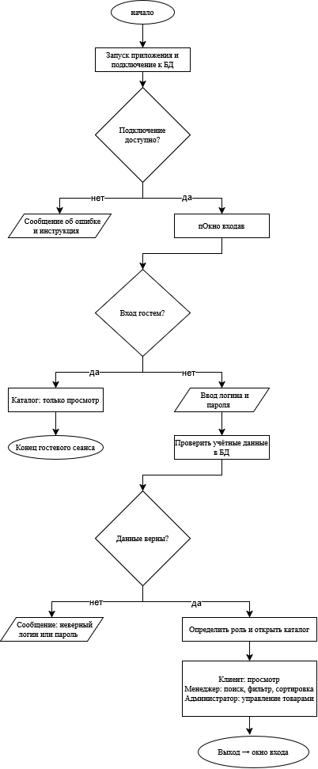
Рисунок 4.1 — Общая последовательность работы информационной системы ShoeShop.

Блок-схема 02. Импорт данных
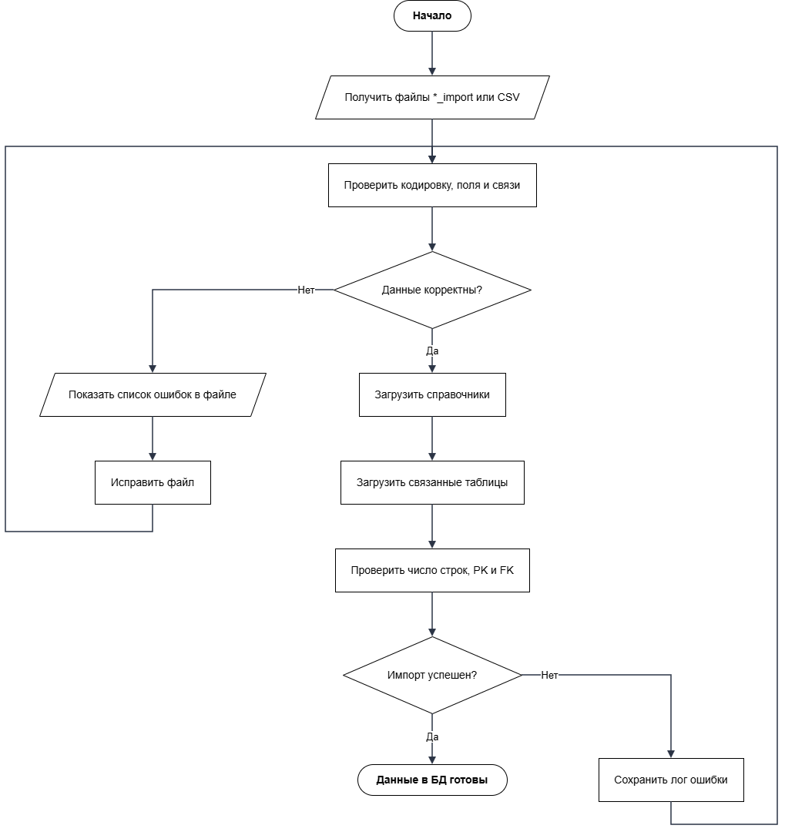
Рисунок 4.2 — Алгоритм подготовки и импорта исходных данных в базу данных.

Блок-схема 03. Запуск приложения
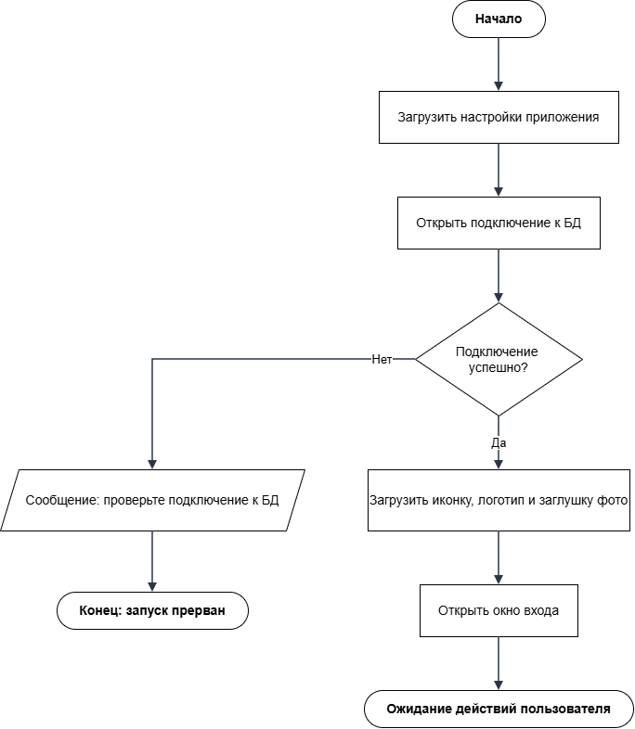
Рисунок 4.3 — Алгоритм запуска приложения и проверки соединения с базой данных.

Блок-схема 04. Вход и гостевой режим
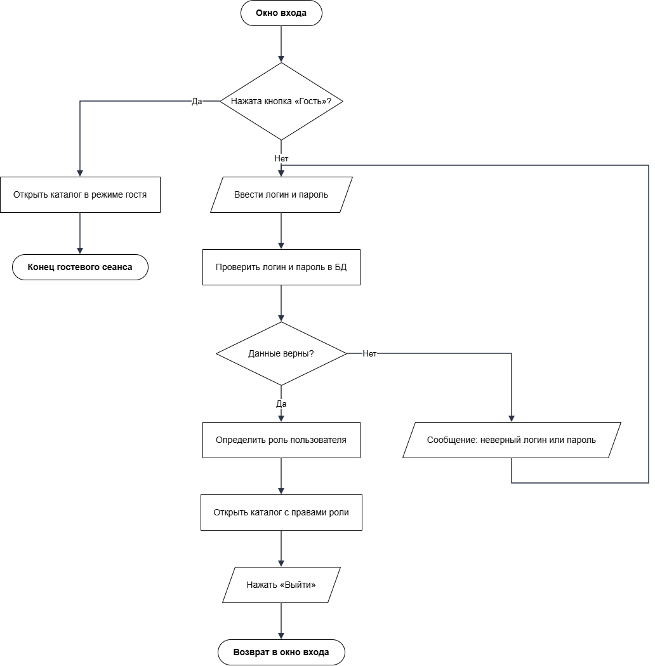
Рисунок 4.4 — Алгоритм авторизации пользователя и перехода в гостевой режим.

Блок-схема 05. Навигация
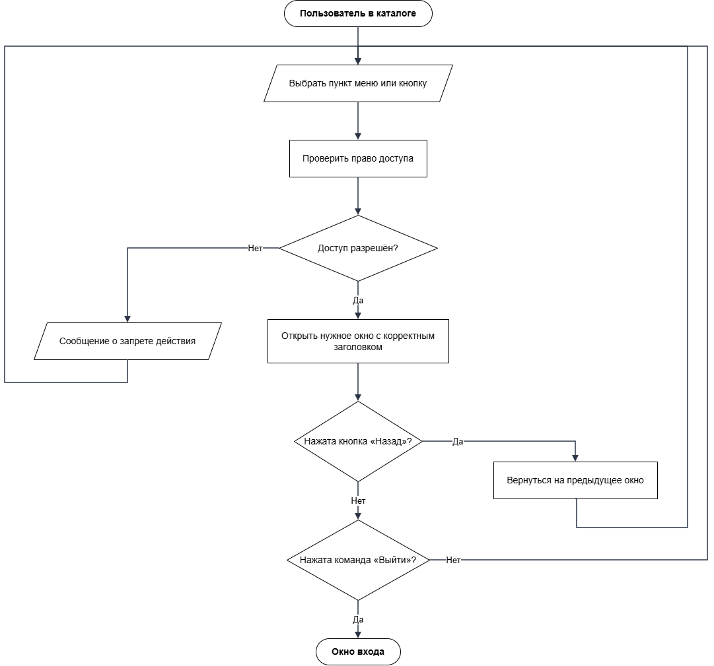
Рисунок 4.5 — Алгоритм навигации с учётом доступных пользователю разделов.

Блок-схема 06. Каталог товаров
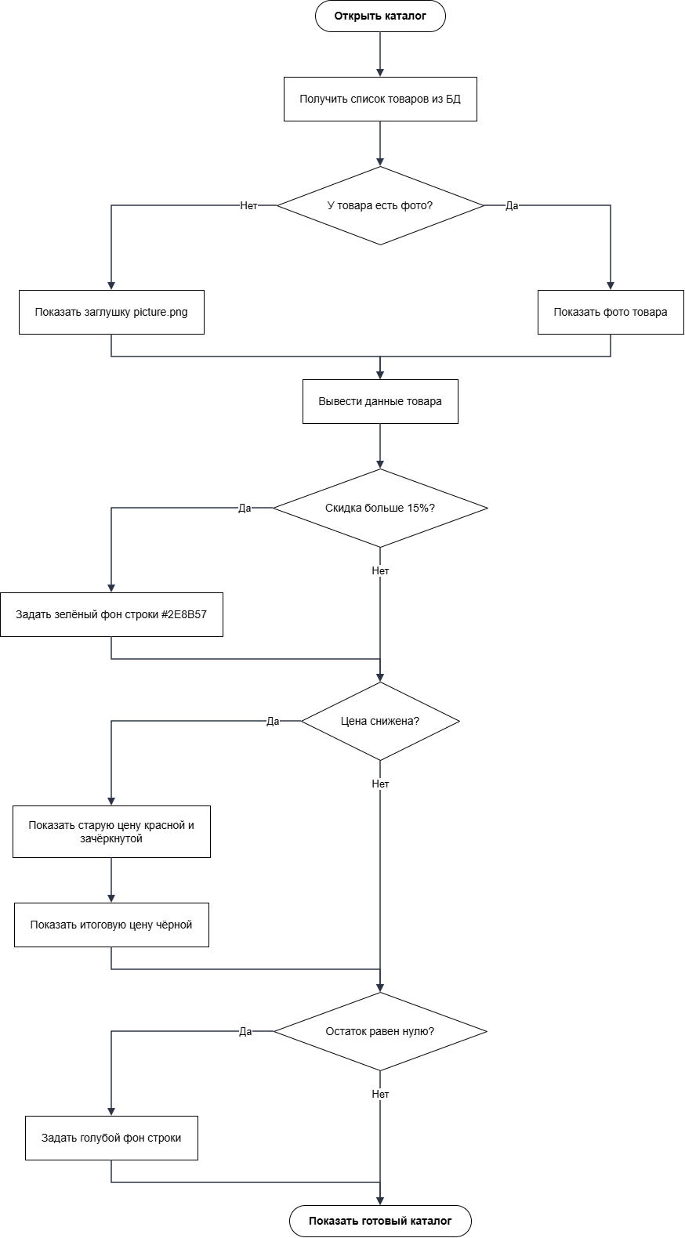
Рисунок 4.6 — Алгоритм получения и отображения каталога товаров.
Блок-схема 07. Поиск, фильтрация и сортировка
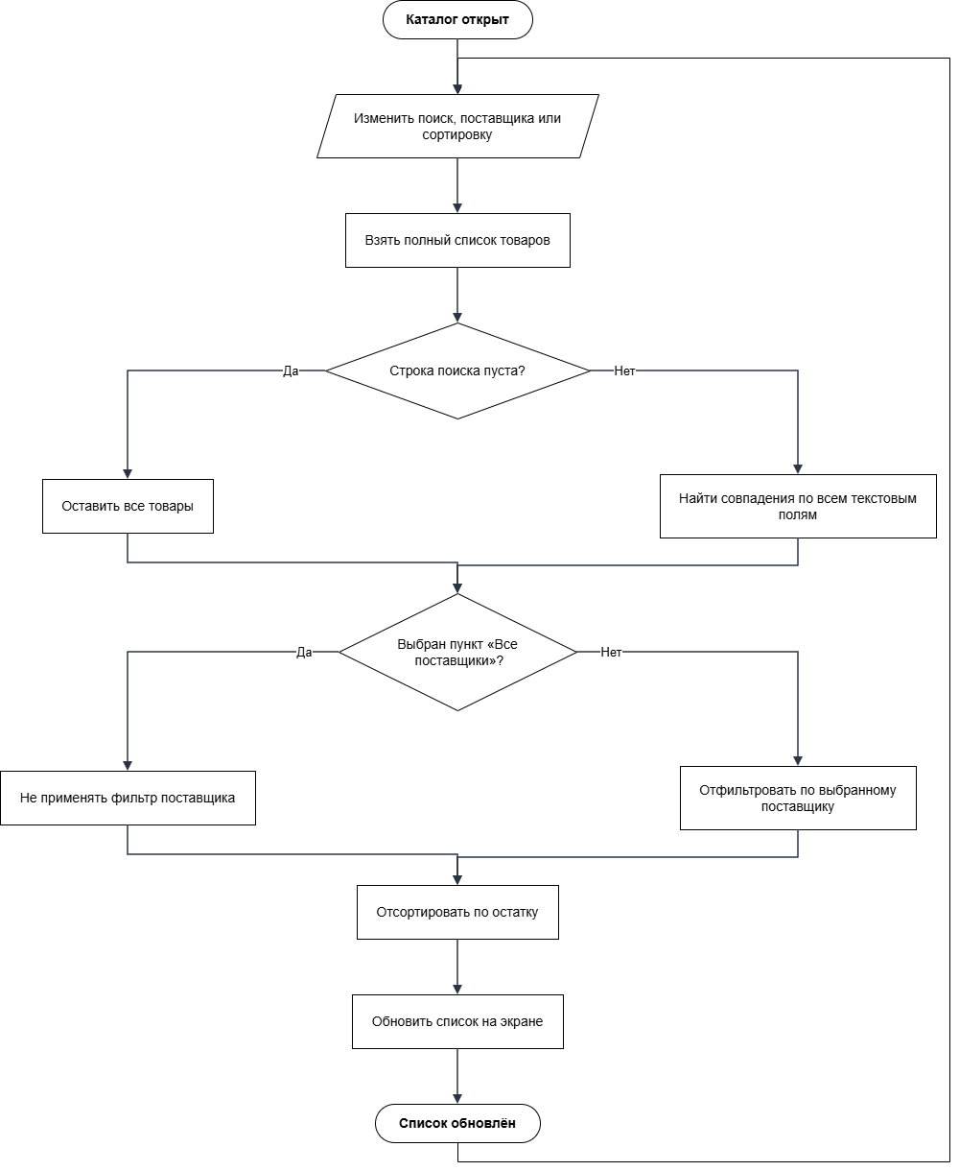
Рисунок 4.7 — Алгоритм поиска, фильтрации и сортировки списка товаров.

Блок-схема 08. Карточка товара
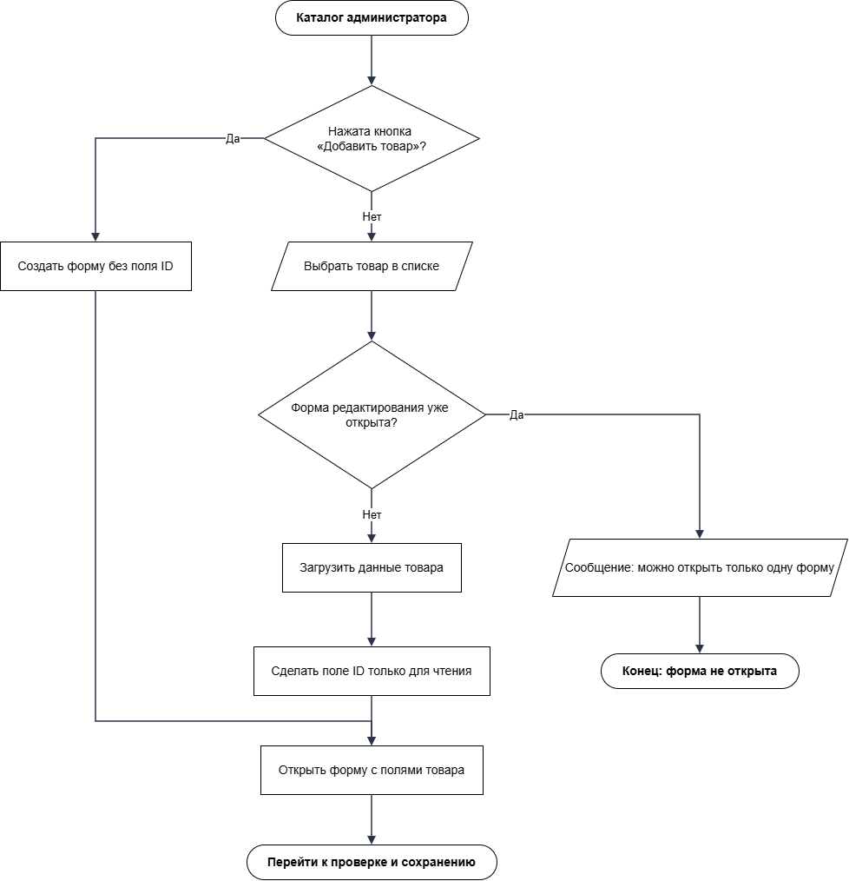
Рисунок 4.8 — Алгоритм открытия карточки товара для добавления или редактирования.

Блок-схема 09. Проверка и сохранение
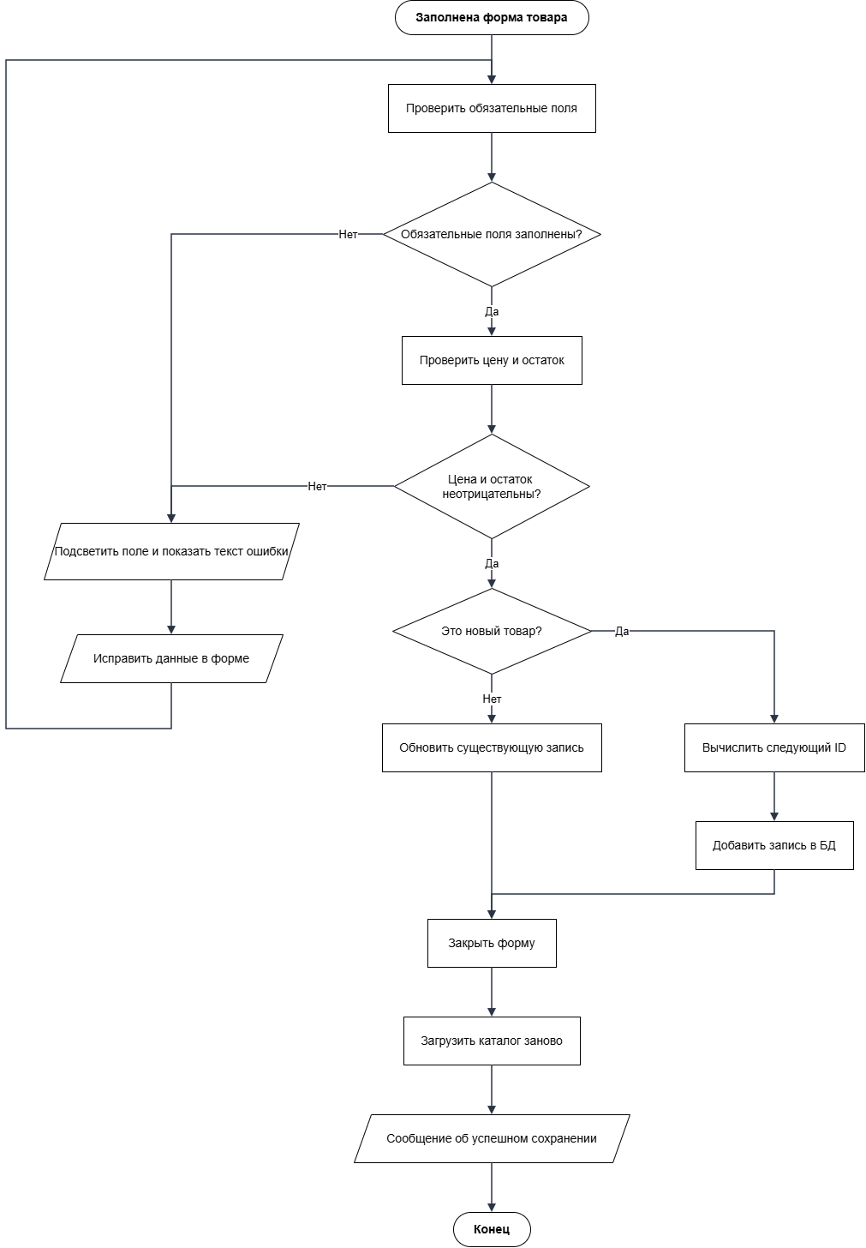
Рисунок 4.9 — Алгоритм проверки введённых данных и сохранения товара.
Блок-схема 10. Изображение товара
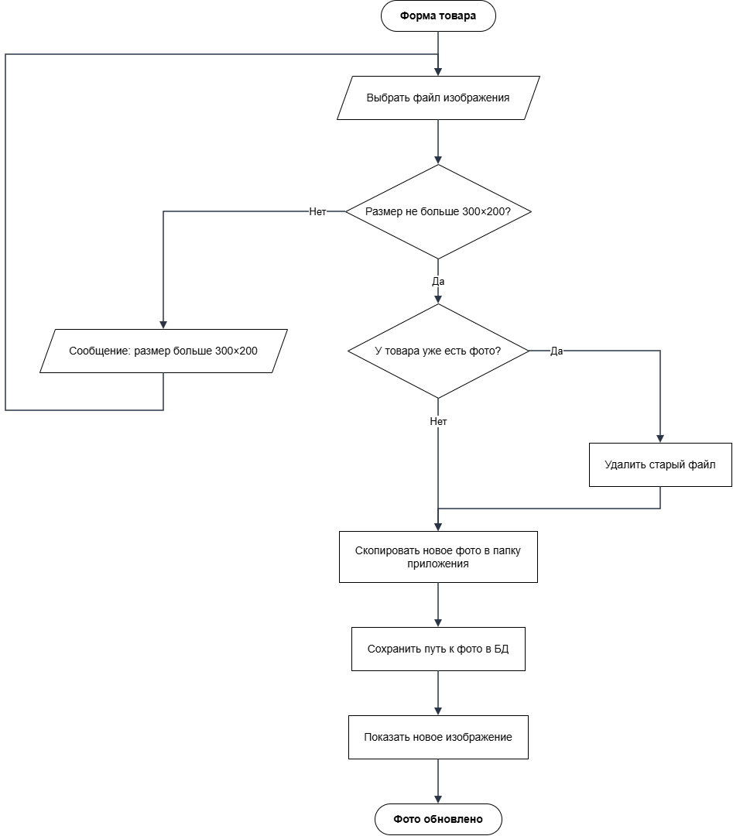
Рисунок 4.10 — Алгоритм загрузки, сохранения и замены изображения товара.

Блок-схема 11. Удаление товара
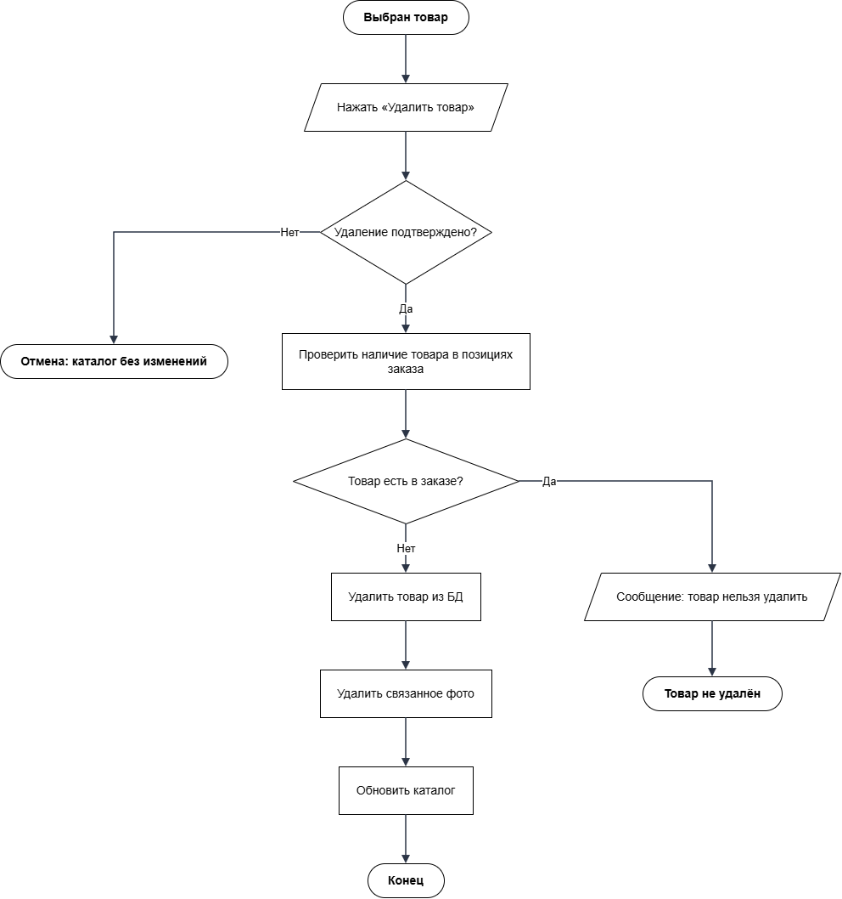
Рисунок 4.11 — Алгоритм удаления товара с проверкой его использования в заказах.

Блок-схема 12. Сообщения
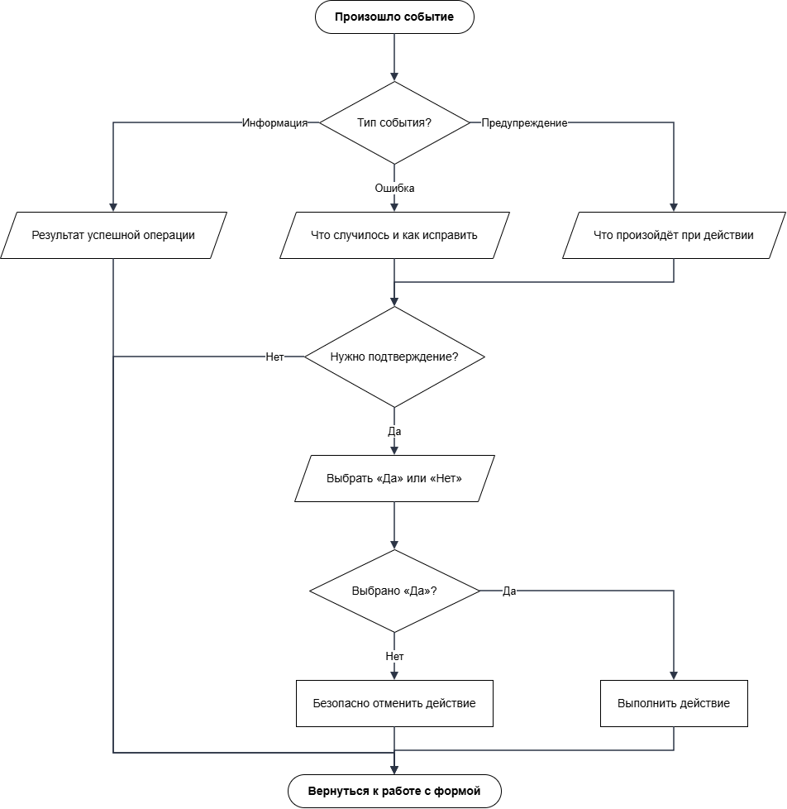
Рисунок 4.12 — Алгоритм формирования и отображения информационных сообщений.

4.4. Выводы по главе
В рамках работы была систематизирована функциональность ShoeShop, составлена таблица функций и создана модель предметной области с основными объектами и отношениями. Подготовлены 12 блок-схем, охватывающих общий сценарий работы, импорт данных, запуск, авторизацию и гостевой режим, навигацию, каталог, поиск и сортировку, карточку товара, проверку и сохранение, работу с изображениями, удаление и сообщения. Таким образом, алгоритмами описаны основные пользовательские сценарии и ключевые проверки целостности данных. В дальнейшем целесообразно дополнить алгоритмы подробными сценариями тестирования, проверить все переходы и сообщения на практике, а также согласовать блок-схемы с окончательной реализацией приложения.

ГЛАВА 5. Модель предметной области, сценарии использования и процесс оформления заказа
В главе собраны результаты седьмой и восьмой практических пар. Сначала зафиксированы термины и объекты предметной области, затем определены границы приложения ShoeShop и права участников, после чего описан сквозной процесс оформления заказа. Модель предметной области отвечает на вопрос «из чего состоит магазин», диаграмма вариантов использования — «кто может что сделать», а BPMN-процесс — «в каком порядке это происходит».
5.1. Глоссарий и модель предметной области
Чтобы все участники проекта одинаково понимали используемые слова, составлен краткий глоссарий (таблица 5.1). Из него выделены объекты модели и действия, которые связывают их между собой.
Таблица 5.1 — Глоссарий предметной области
Термин | Определение
Пользователь | Человек, работающий с приложением ShoeShop; в зависимости от роли это гость, клиент, менеджер или администратор.
Роль | Набор прав пользователя в системе: гость, клиент, менеджер, администратор.
Гость | Неавторизованный пользователь, который просматривает каталог без поиска, фильтрации и сортировки.
Клиент | Авторизованный покупатель: просматривает каталог, оформляет заказ и видит историю своих заказов.
Менеджер | Сотрудник магазина: работает с каталогом (поиск, фильтрация, сортировка) и с заказами.
Администратор | Сотрудник с максимальными правами: управляет товарами и заказами.
Оператор загрузки | Сотрудник, который готовит исходные данные и загружает их в систему.
Товар | Единица ассортимента с артикулом, названием, ценой, скидкой, остатком на складе и изображением.
Категория | Группа товаров по назначению: спортивная, классическая, повседневная, детская, зимняя обувь.
Производитель | Компания, выпускающая товар.
Поставщик | Компания, поставляющая товар в магазин.
Корзина | Набор товаров, выбранных покупателем для оформления заказа.
Заказ | Оформленная покупка с датой заказа, датой доставки, пунктом выдачи, статусом и кодом получения.
Строка заказа | Позиция заказа: один товар и его количество.
Пункт выдачи | Место, где покупатель получает заказ.
Статус заказа | Этап обработки заказа, например «новый» или «выдан».
Код получения | Код, по которому заказ выдаётся покупателю в пункте выдачи.

На рисунке 5.1 показана модель предметной области. Объекты изображены прямоугольниками, действия и отношения между ними — ромбами, а чёрные стрелки показывают направление связи. Центральное место занимает заказ: его оформляет пользователь, он выдаётся в пункте выдачи, имеет статус и состоит из строк заказа. Каждая строка относится к товару, а товар включён в категорию, выпускается производителем и поставляется поставщиком. Пользователь, в свою очередь, имеет роль.
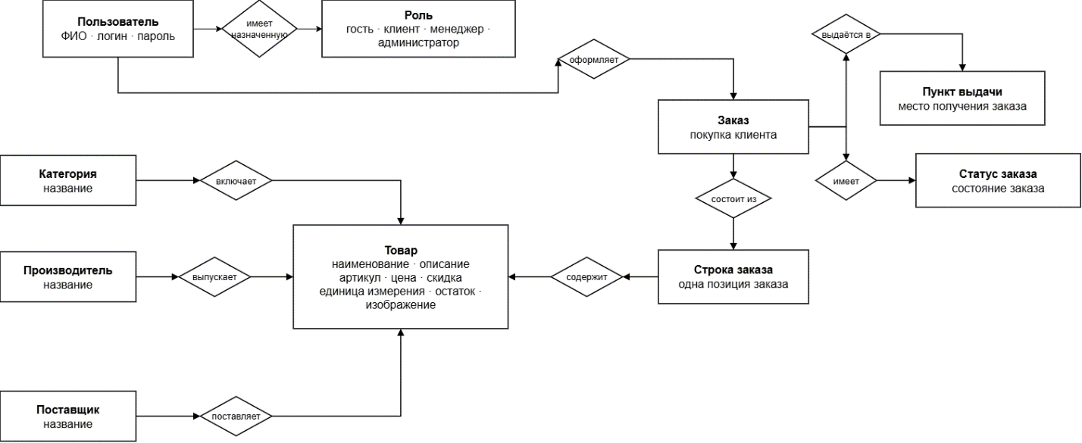
Рисунок 5.1 — Модель предметной области ShoeShop.
5.2. Акторы и варианты использования
Диаграмма вариантов использования показывает границы приложения, внешних участников и цели, которые они могут выполнить в системе. Порядок действий на ней не отображается. Приложение ShoeShop обозначено рамкой, акторы расположены вне её, а варианты использования — овалы внутри рамки. Линия соединяет актора только с той возможностью, которой он может пользоваться. Все 11 вариантов использования получены из функций шестой пары, поэтому нумерация и названия в таблице 5.2 совпадают с таблицей функций из главы 4.
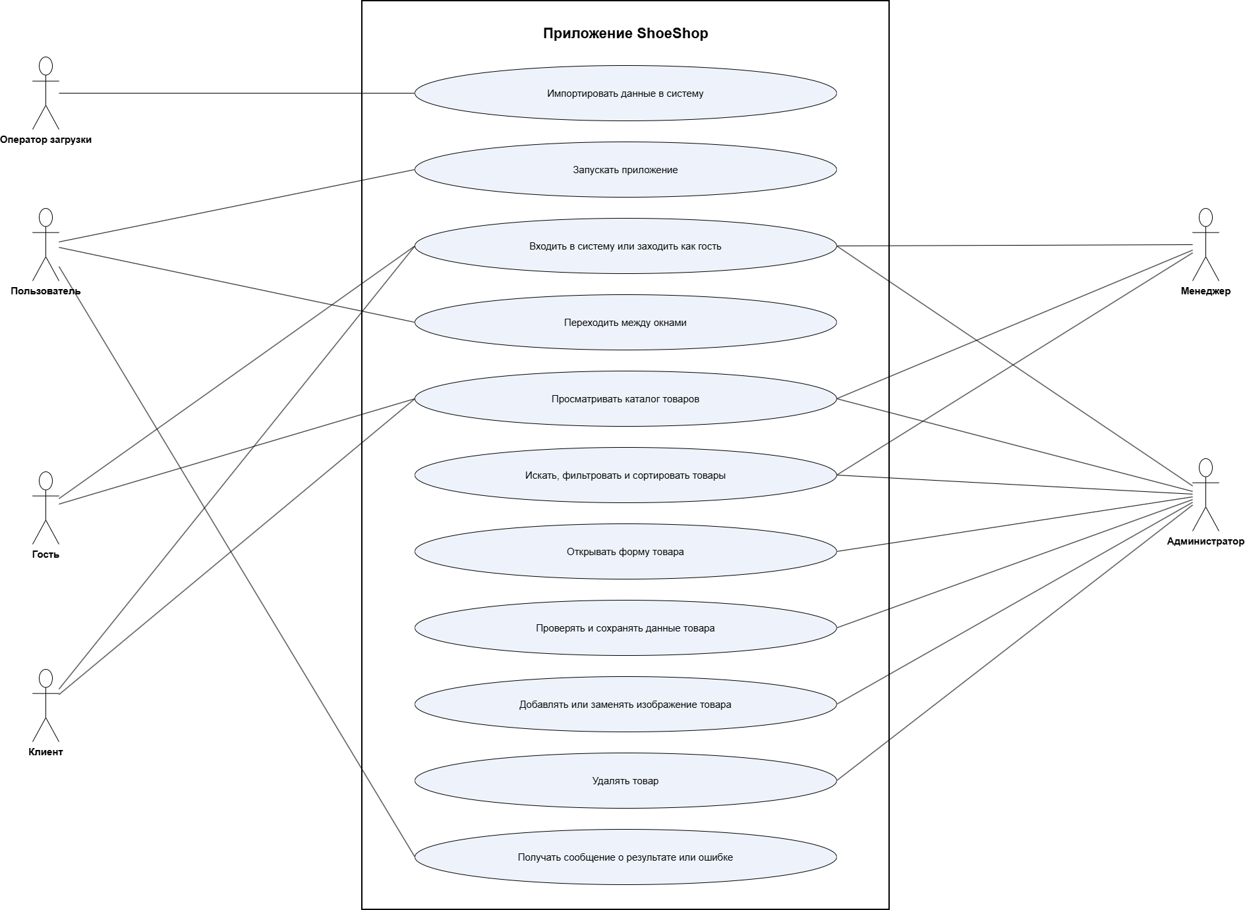
Рисунок 5.2 — Диаграмма вариантов использования приложения ShoeShop.
Таблица 5.2 — Акторы и варианты использования
Функция пары 6 | Актор | Вариант использования | Права или результат
01 Импорт данных | Оператор загрузки | Импортировать данные в систему | Только оператор загрузки; подготовленные данные попадают в базу и становятся доступны приложению
02 Запуск приложения | Пользователь | Запускать приложение | Открывается приложение и окно входа
03 Вход и гость | Гость, клиент, менеджер, администратор | Входить в учётную запись или заходить как гость | Учётная запись открывает возможности своей роли; гость только просматривает каталог
04 Навигация | Пользователь | Переходить между окнами и возвращаться назад | Доступно всем ролям; пользователь не теряет введённые данные при возврате
05 Каталог | Гость, клиент, менеджер, администратор | Просматривать каталог и сведения о товарах | Доступно всем ролям; показываются товары и их характеристики
06 Поиск, фильтрация, сортировка | Менеджер, администратор | Искать, фильтровать и сортировать товары | Каталог показывается по выбранным условиям
07 Форма товара | Администратор | Открывать форму добавления или редактирования товара | Только администратор; открывается форма товара
08 Проверка и сохранение | Администратор | Проверять и сохранять данные товара | Только администратор; при верных данных товар сохраняется, при ошибках сохранение отклоняется
09 Изображение товара | Администратор | Добавлять или заменять изображение товара | Только администратор; у товара появляется новое изображение
10 Удаление товара | Администратор | Удалять товар | Только администратор; удаление выполняется после проверки ограничений (например, товар есть в заказах)
11 Сообщения | Пользователь | Получать понятное сообщение о результате или ошибке | Пользователь видит, чем закончилось действие и что исправить

Права акторов распределены следующим образом.
Гость. Заходит в приложение без учётной записи и просматривает каталог товаров. Поиск, фильтрация и сортировка ему недоступны, изменять данные он не может.
Клиент. После входа по логину и паролю просматривает каталог в том же объёме, что и гость. Дополнительно клиент оформляет заказы; этот сценарий вынесен в отдельный BPMN-процесс.
Менеджер. Помимо входа и просмотра каталога, ищет, фильтрует и сортирует товары. Добавлять, изменять и удалять товары менеджер не может.
Администратор. Обладает всеми возможностями менеджера и единственный управляет товарами: открывает форму товара, проверяет и сохраняет данные, добавляет или заменяет изображение, удаляет товар. Удаление выполняется только после проверки ограничений: товар, который есть в заказе, удалить нельзя.
Оператор загрузки. Отвечает только за импорт данных. Подготовленные им данные попадают в базу и становятся доступны приложению.
Пользователь. Обобщённый актор для возможностей, которые доступны в любой роли: запуск приложения, переходы между окнами с возвратом назад и получение понятных сообщений о результате или ошибке.

5.3. BPMN-процесс оформления заказа
Если диаграмма вариантов использования не показывает порядок действий, то BPMN-процесс описывает один сквозной сценарий от начала до результата: кто выполняет шаг, какое решение принимается и чем всё заканчивается. Проектируется целевой процесс оформления заказа. Корзина и оформление будут реализованы на следующих этапах, поэтому сейчас фиксируется, как они должны работать.
Процесс разделён на три вертикальные дорожки (рисунок 5.3). Покупатель выбирает товары, выбирает пункт выдачи и подтверждает заказ. Приложение ShoeShop показывает интерфейс, отправляет запросы к базе данных и управляет ветками сценария. База данных проверяет наличие товаров и сохраняет заказ. Проверка наличия выполняется именно в базе данных: приложение только запрашивает остатки, а источником фактических данных остаётся база.
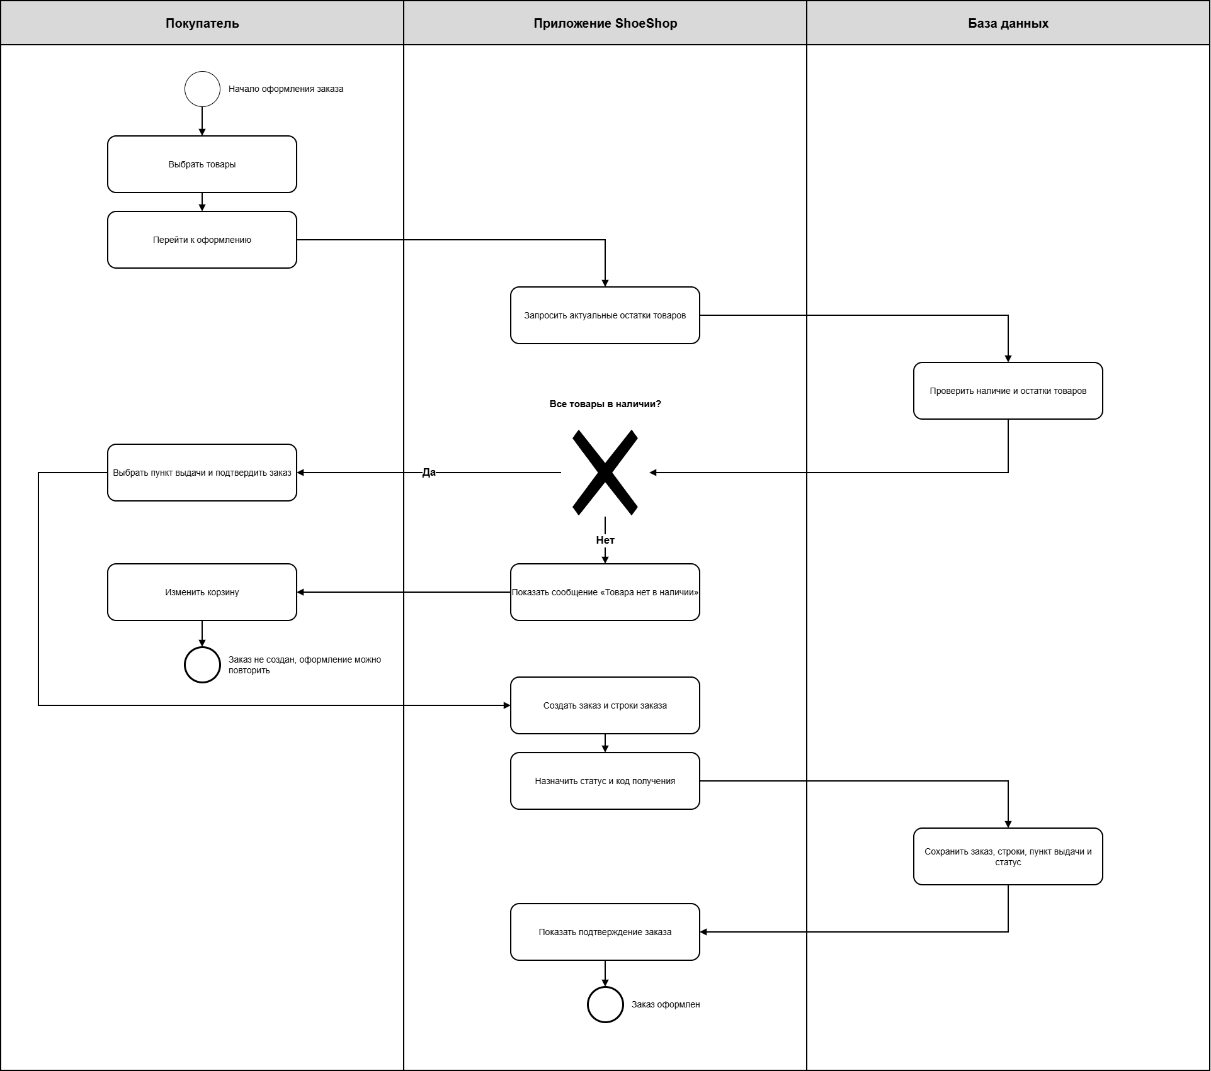
Рисунок 5.3 — BPMN-процесс оформления заказа в приложении ShoeShop.
Основная ветка. Покупатель выбирает товары и переходит к оформлению. Приложение запрашивает актуальные остатки, а база данных проверяет наличие и остатки каждого товара и возвращает ответ. По этому ответу на шлюзе «Все товары в наличии?» выбирается дальнейший путь. Если товары есть, покупатель выбирает пункт выдачи и подтверждает заказ. Приложение создаёт заказ и строки заказа, назначает заказу статус и код получения, после чего база данных сохраняет заказ, строки, пункт выдачи и статус. Приложение показывает покупателю подтверждение, и процесс завершается событием «Заказ оформлен».
Ветка «Товара нет в наличии». Если хотя бы одного товара не хватает, приложение показывает сообщение «Товара нет в наличии», из которого покупатель узнаёт, чего не хватает. Покупатель изменяет корзину: убирает недостающие товары или заменяет их. Процесс завершается событием «Заказ не создан, оформление можно повторить». Заказ в базе при этом не создаётся, поэтому данные остаются целыми, а покупатель может начать оформление заново.

5.4. Выводы по главе
В ходе седьмой и восьмой пар спроектирована логическая часть системы. Составлен глоссарий из 17 терминов и построена модель предметной области, в которой связаны пользователь, роль, товар и его справочники, а также заказ, строки заказа, пункт выдачи и статус. Определены границы приложения и шесть акторов, для 11 вариантов использования описаны права и результат. Показано, что менеджер и администратор различаются правами на изменение данных, а гость и клиент работают с каталогом в базовом режиме. Спроектирован BPMN-процесс оформления заказа с тремя дорожками, одним шлюзом, основной веткой и веткой «Товара нет в наличии».
На следующих этапах нужно реализовать то, что пока существует только в проекте: корзину и оформление заказа в приложении, запрос остатков и проверку наличия в базе данных, выбор пункта выдачи, формирование заказа со строками, назначение статуса и кода получения, сохранение заказа в таблицах базы данных и сообщения для покупателя. После реализации процесс нужно проверить на обеих ветках, а диаграммы при необходимости уточнить по итогам тестирования.

